sympo20180309@j-fra.or.jp
FAX 03-3373-8119
法人化第４回（通算１１回目）飼料用米を活かす日本型循環畜産推進交流集会
飼料用米多収日本一・畜産物ブランド日本一表彰式表彰式、
飼料用米普及のためのシンポジウム２０１８
参 加 申 込 書 記入月日 ２０１８年 月 日
参加希望者氏名／フリガナ
所属組織名称
役職名称
メールアドレスorＦＡＸ
緊急時電話
懇親会参加 | 参加する | 参加しない
●シンポジウム終了後（17：30～19：00）、希望者による情報交流懇親会を行います。
お一人3,500円（領収書を発行します）。農学３号館 正門正面の建物の地下食堂。
●お問合せ先 メールで 事務局 にお問い合わせください。
メールの場合 postmaster@j-fra.or.jp 日本飼料用米振興協会 事務局
電話の場合 緊急時 070-3522ｰ3151（若狹）
●参加申込先 〆切は３月７日（水） その後は、直接おいでください。
一般社団法人 日本飼料用米振協会 〒164-0013 東京都中野区弥生町1-17-3
メールの場合 sympo20180309@j-fra.or.jp （可能な限り、お願いします）
ＦＡＸ の場合 ０３－３３７３－８１１９
上記へメール（優先）、ＦＡＸ又は郵送をして下さい。
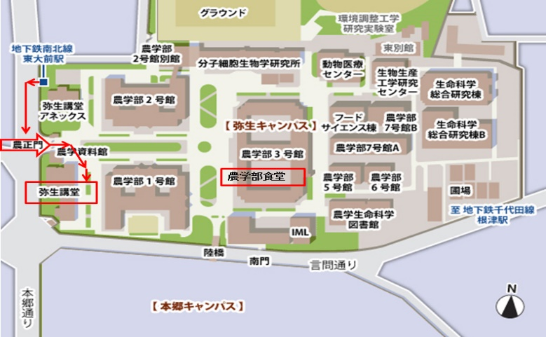
なお、参加申込みいただいた個人情報は、本協会の行事等のご案内以外には使用いたしません。
